南昌大学药学院文件

药发〔2017〕11号
关于印发《药学院本科毕业论文撰写要求与格式规范》的通知

院内各单位：
为保障我院本科毕业论文质量，根据《南昌大学本科生毕业设计（论文）工作条例》（南大教函〔2017〕102号）和《南昌大学本科生毕业设计说明书与毕业论文撰写的基本要求》等文件精神，结合药学专业特点及学院工作实际，制定了《药学院本科毕业论文撰写要求与格式规范》。现予以印发，请遵照执行。

南昌大学药学院
2017年11月28日

药学院本科毕业论文撰写要求与格式规范

本科毕业论文是教学计划中最后一个重要的教学环节，是学生毕业资格、学士学位认定的一个重要依据，是高等教育质量的重要评价内容。为保障我院本科毕业论文质量，现根据学校相关文件精神，特制定本规定。

一、总则

一篇完整的本科毕业论文应由题目、摘要、关键词、目录、绪论（前言）、正文、结论、注释、参考文献、附录和致谢等几部分构成。

二、撰写要求与格式规范

1、题目

（1）论文题目应该简短、明确，要有概括性；能恰当、准确、科学地反映论文最重要的特定内容，让人看后能大致了解文章的确切内容、专业的特点和学科的范畴。

（2）题目的字数要适当，一般不宜超过20字。

（3）不设副标题。

（4）通常由名词性短语构成，不能含有标点符号；应尽量避免使用不常用的缩略词、首字母缩写字、字符、代号和公式等。

2、中英文摘要

摘要也称内容提要，应当以浓缩的形式概括研究课题的主要内容、方法和观点，以及取得的主要成果和结论，反映整个论文的精华。摘要是论文内容的高度概括，应具有独立性，即不阅读论文的全文，就能通过摘要了解整个论文的必要信息。中文摘要约300字左右，同时要求250个实词左右的外文摘要。

摘要应写得扼要、准确，一般在毕业论文全文完成后再写摘要。在写作中要注意以下几点：

（1）应包含本论文研究的目的、理论与实际意义、主要研究内容、研究方法、研究结果、结论等。应用精练、概括的语言表达，每项内容均不宜展开论证。

（2）摘要的内容要完整、客观、准确，要客观陈述，做到不遗漏、不拔高、不添加，避免主观性的评价意见。在叙述研究内容、研究方法和主要结论时，除作者的经验判断可以使用第一人称外，一般使用第三人称，采用“分析了……原因”、“认为……”、“对………进行了探讨”等记述方式进行描述。

（3）成果和结论性意见是摘要的重点内容，在文字上用量较多，以加深读者的印象。避免对背景、目的、意义、概念和一般性（常识性）理论叙述过多。

（4）要独立成文，选词用语要避免与全文尤其是前言和结论雷同；应按层次逐段简要写出，避免将摘要写成目录式的内容介绍。

（5）需采用规范的名词术语。摘要中不宜使用公式、化学结构式、图表、非常用的缩写词和非公知公用的符号与术语，不标注引用文献编号。

（6）英文摘要与中文摘要的内容应完全一致，在语法、用词上应准确无误，语言简练通顺。

3、中英文关键词

关键词是供检索用的主题词条。

（1）关键词应集中体现论文特色，反映研究成果的内涵，在论文中有明确的出处。

（2）应尽量采用《汉语主题词表》或各专业主题词表提供的规范词，一般选取3-5个关键词，按词条与论文内容相关性程度排列。

（3）可以不是论文题目中出现的词。

4、目录

论文编写完成后，为了醒目和便于读者阅读，应为论文编写一个目录。

（1）包含摘要、Abstract、物理量名称及符号表（可略）、正文章节题目（编到第3级标题，即X.X.X）、结论、参考文献、致谢、附录（可略）等内容。

（2）由word自动生成，与文档结构图一致，避免手动添加！如只更改正文内容，不更改标题，可以只更新页码。

5、绪论（前言）

绪论是全篇论文的开场白。在规范的学位论文中，此部分不可或缺。一般情况下，绪论的内容至少应该包括选题的价值与意义、文献评论、此文的思路、资料和方法、各章节的主要内容及逻辑安排等，以此彰显此项研究与已有成果之差异，强调此项研究在资料、方法上的独创性，以及全文写作的基本思路，以便读者更好地把握全文，并激起阅读兴趣。

（1）本部分要注意对所引用国内外文献的准确标注。

（2）本部分主要研究内容的撰写宜使用将来时态，切忌将论文目录直接作为研究内容。

（3）与摘要的区别：摘要一般要写得高度概括、简略，前言则可以稍微具体些；摘要的某些内容，如结论意见，可以作为笼统的表达，而前言中所有的内容则必须明确表达；摘要不写选题的缘由，前言则明确反映；在文字量上前言总是多于摘要。

6、正文

正文是作者对自己研究工作的详细表述，它占全文的较多篇幅。主要内容包括研究工作的基本前提、假设和条件；模型的建立，实验方案的拟定；基本概念和理论基础；设计计算的主要方法和内容；实验方法、内容及其结果和意义的阐明；理论论证，理论在实际中的应用等。
正文的写作要求：
（1）正文是学位论文的主要部分，应该结构严谨，层次清晰，重点突出，文字简练、通顺。论文各章节之间应该前后关联，构成一个有机的整体
（2）论文给出的数据必须真实可靠、推理正确、结论明确、无概念性和科学性错误。不可抄袭、剽窃！！！
（3）对于科学实验、计算机仿真的条件、实验过程、仿真过程等需加以叙述，避免直接给出结果、曲线和结论
（4）引用他人研究成果或采用他人学说时，应注明出处，不得将其与本人提出的理论分析混淆在一起
（5）应具体说明实验用的装置、仪器、原材料的生产厂家、品牌、型号、规格。生物样本应注明样品规格、采集时间、采集地点、鉴定信息和标本存放地点。涉及动物实验及临床医学课题的应提供相关医学伦理证明。对实验的过程或操作方法，力求叙述得简明扼要，对人所共知的或细节性的内容不必详述。
（6）结果与讨论（小结）：论文主体各章节后应有一节“本章小结”，对各章研究内容、方法与成果的简洁准确的总结与概括，也是论文最后结论的依据。结果的写作重在简练，客观，平实，基于数据的事实，而不要附加个人的观点。结果往往需要分类别分层次分段来写，突出关键数据，突出有科学意义和具代表性的数据。
讨论是对结果的延伸，是由结果加上文献资料或个人观点来做出推论。在讨论部分，一般不要重复描述所有结果，而是有选择性地对部分关键结果进行深入的分析讨论来得出有意义的观点。自己的结果和文献资料中他人的结果或结论都可视为在推理过程中可使用的论据。对结果的讨论常常涉及三种比较。第一，是与预期目标的比较。如有不符，要尽量给出解释，有时要根据结果指出本次研究的局限之处。第二，是与相关文献的比较。通过比较，最好能指出本次研究的创新点，优势或特色。第三，是与长远目标的比较，通过比较，来指出本次研究对长远目标的实际贡献，分析本次研究的理论意义或实用价值、推广前景等等。
在对结果作定性和定量分析时，应说明数据的处理方法以及误差分析，说明现象出现的条件及其可观性，交代理论推导中认识的由来和发展，以便别人以此为依据进行核实验证，对结果进行分析后所得的结论和推论，也应说明其使用的条件与范围。
7、结论
结论部分一般可以视为是对讨论部分的总结。有些时候，比如在研究目标或研究方法实际上构成了本次研究的重要创新点的时候，结论中也可视需要包括对研究目标或研究方法的创新性的强调和复述。一个好的结论应该要做到两点，一要突出亮点，二要指明方向。突出亮点一般就是要突出本次研究的创新点。这个创新点可以是来自结果的结论，也可以是来自于研究目标或研究方法。指明方向则是要指明本次研究的局限性，尚未解决的问题，从而对今后的研究方向提出设想或建议。一般写得概括、篇幅较短。撰写时应注意下列事项：
（1）结论要简单、明确。措辞要准确、严谨，不能模棱两可，避免使用“大概”、“或许”、“可能是”等词语。结论中不应有解释性词语，而应直接给出结果。
（2）要实事求是地介绍自己研究的成果，切忌言过其实，在无充分把握时，应留有余地。
（3）不应是对论文中各章小结的简单重复。需单独排写，不加
章标题序号，不标注引用文献。
（4）可以指出论文研究工作的局限性或遗留问题，如条件所
限，或存在例外情况，或本论文尚难以解释或解决的问题。
（5）常识性的结果或重复他人的结果不应作为结论。
8、注释
如有引用他人成果的，一定要有注释。不管在论文的哪一部分，采用到前人的观点、方法、结论、成果时，都必须注明其来源。如不这样做，就有抄袭、剽窃、侵权之嫌。注释用页末注，即把注文放在加注处一页的下端。
9、参考文献
参考文献是毕业论文不可缺少的组成部分，它反映了毕业论文的取材来源、材料的广博程度及可靠程度。一份完整的参考文献也是向读者提供的一份有价值的信息资料。引用参考文献时，必须注意写法的规范性。
（1）列出最重要、最关键的文献资料，一般是公开发表的，要有一定的篇数，不可过少；尽量引用最新发表或出版的，尤其是近5年内发表的文献资料，年代较远的除非极其重要且必要，否则一般不用。
（2）所有被引文献均要列入参考文献中，并按顺序标注，但同一篇文献只用一个序号；建议使用文献管理软件Endnote实现文献的管理、录入和编辑。
（3）不得将引用文献标示置于各级标题处。
（4）参考文献以引用先后顺序编号（注于正文相应处），必须引用直接阅读的原文文献，已录用待发表的文章需引用时，必须注明刊物名称。请在文献题目后给出文献类型标识（专著[M]、论文集[C]、学位论文[D]、报告[R]、期刊[J]、标准[S]、专利[P]。
①科技书籍和专著：编著者．译者．书名[M]（文集用[C]）．版本．出版地：出版者，出版年．页码．
②科技论文：作者．篇名[J]．刊名，出版年，卷号（期号）：页码．
③作者．篇名[D]．ⅹⅹ单位博（硕）论文，年．
10、附录
此外，有些不宜放在正文中，但有参考价值的内容，可编入论文的附录中。附录并不是必须的，一般放在论文最后。
下列内容可以作为附录置于论文后：
（1）由于篇幅过大或取材于复制品而不便于编入正文的材料。
（2）不便于编入正文的罕见珍贵材料。
（3）重要的原始数据、测试谱图、基因序列、统计表、数学推导、编写的算法程序等。
如果论文中引用的符号较多，为了节省论文的篇幅，并且便于读者查对，可以编写一个符号说明，注明符号所代表的含义。
11、致谢
致谢是在论文的结尾处，以简短文字，对课题研究与写作过程中曾给予支持和帮助的人员，如指导老师及其他的人员，表示自己的谢意。这不仅是一种礼貌，也是对他人劳动的尊重，是治学者应有的思想作风。致谢内容应简朴、语言应含蓄，切忌浮夸。
12、其它
（1）毕业论文要求使用统一的封面格式；计量单位以国际单位制造（SI）为基础，格式前后保持一致；计量单位和前面数字之间空一格；所有数字和英文单词均采用Time New Roman格式。
（2）公式、图表应按顺序编号，并与正文对应，且尽量置于相应的文字附近。图或表必须有标题，标题务必简明，可以是句子或短语。注意，表格的标题在表格上面，图片的标题在图片下方。
（3）所有表格统一采用三线表格式，居中排列。
（4）采用相关专业软件规范绘图，图片要清晰、大小合适，建议采用TIFF或PNG等格式保存。化学结构式一律采用Chemdraw软件绘制，文件格式设置为ACS Document 1996。曲线图等建议采用Origin、GraphPad Prism等相关专业软件绘制。

南昌大学药学院党政办公室 | 2017年11月28日印发
附件一、药学院本科毕业论文书写版面要求

一、页面设置：上2.54cm,下2.54cm, 左3.67cm, 右2.67cm，行间距1.35倍。
二、目录：“目录”两字小三号宋体加粗，目录内容小四号宋体。
三、摘要
- 中文摘要：标题小二号宋体加粗，“专业、学号、姓名、指导教师”五号宋体，“摘要”两字四号宋体，摘要内容小四号宋体，“关键词”三字小四号宋体加粗，
- 英文摘要：标题小二号Times New Roman 体加粗，“Abstract” 四号Times New Roman 体；“Abstract” 内容小四号Times New Roman 体，“Keyword”小四号Times New Roman 体加粗。
四、正文：标题四号宋体，正文内容小四号宋体。
五、图表：图表内容五号宋体。
六、参考文献：参考文献四字四号宋体，参考文献内容小四号宋体，其中英文用小四号Times New Roman 体。
七、致谢：致谢两字四号宋体，致谢内容小四号宋体。
附件二、药学院本科毕业论文书写式样

密级：

NANCHANG UNIVERSITY
学 士 学 位 论 文
THESIS OF BACHELOR
（20xx —20xx 年）


题 目 萘丁美酮的有关物质研究

学 院： 药学院 系 药学
专业班级： xxx班
学生姓名： xxx 学号： xxxxxxxxxx
指导教师： xxx 职称： xxx
起讫日期： 20xx年x月至20xx年x月
南 昌 大 学
学士学位论文原创性申明
本人郑重申明：所呈交的论文是本人在导师的指导下独立进行研究所取得的研究成果。除了文中特别加以标注引用的内容外，本论文不包含任何其他个人或集体已经发表或撰写的成果。对本文的研究作出重要贡献的个人和集体，均已在文中以明确方式表明。本人完全意识到本申明的法律后果由本人承担。

作者签名： 日期：

学位论文版权使用授权书
本学位论文作者完全了解学校有关保留、使用学位论文的规定，同意学校保留并向国家有关部门或机构送交论文的复印件和电子版，允许论文被查阅和借阅。本人授权南昌大学可以将本论文的全部或部分内容编入有关数据库进行检索，可以采用影印、缩印或扫描等复制手段保存和汇编本学位论文。
保密□，在 年解密后适用本授权书。
本学位论文属于
不保密□。
（请在以上相应方框内打“√”）
作者签名： 日期：

导师签名： 日期：

萘丁美酮的有关物质研究
专 业：xxx 学 号：xxxxxxxxxx
学生姓名：xxx 指导老师：xxx

摘 要
目的：以中国药典、美国药典和英国药典萘丁美酮有关物质检查方法为基础，探索并建立萘丁美酮有关物质研究的HPLC方法，以完善药品质量标准。
方法：采用规格为Genesis 4 μm C₁₈(150×4.6 mm, 4 μm, HICHROM)的色谱柱；流动相A：水∶冰醋酸（999: 1）；流动相B：乙腈∶四氢呋喃（700: 300）；柱温设定为25 ℃；流速设定为1.2 ml/min；检测波长选择261nm；进样量为10 μl。
结果：萘丁美酮在2~14 μg/ml浓度范围内呈良好线性关系（r = 0.9998）；样品溶液在24 h内稳定；对照品溶液中，各杂质峰面积的RSD值均小于2.0%，分离度≥ 1.5，理论塔板数≥ 3000；各杂质重复性试验的RSD＜2.5%；杂质平均加样回收率为98.95%，RSD = 2.4%（n = 9）。
结论：本方法测定萘丁美酮有关物质专属性强、灵敏度高、重现性好，结果准确可靠，可用于萘丁美酮有关物质的研究。
关键词：萘丁美酮；HPLC；有关物质；中国药典；美国药典
Research on related substances of Nabumetone

Abstract
Objective: To explore and establish a High Performance Liquid Chromatographic method for the research of related substances of nabumetone based on the methods of Chinese pharmacopoeia, United States pharmacopoeia and British pharmacopoeia, so as to improve the quality standards of drugs.
Method: Genesis 4 μm C₁₈(150×4.6 mm, 4 μm, HICHROM) column was used; Mobile phase A: water: glacial acetic acid (999: 1); Mobile phase B: acetonitrile: tetrahydrofuran (700: 300); the column temperature was set at 25 ℃; the flow rate was 1.2 ml/min; select 261 nm as the detection wavelength; the injection volume was 10 μl.
Result: Nabumetone has a good linear relationship in the range of 2-14 μg/ml (r = 0.9998); the sample solution was stable within 24 h; the RSD value of each impurity peak area was less than 2.0% in the reference solution, the resolution was ≥1.5 and the number of theoretical plates was ≥3000; the RSD of the repeatability test of each impurity was less than 2.5%; the average recovery rate of impurity sample addition is 98.95%, RSD = 2.4% (n = 9).
Conclusion: This method has strong specificity, high sensitivity, good reproducibility, accurate and reliable results for the determination of related substances of nabumetone, and can be used for the research of related substances of nabumetone.
Keywords: Nabumetone; High Performance Liquid Chromatography; related substances; Chinese pharmacopoeia; United States pharmacopoeia

目录
摘要 I
Abstract II
第一章 绪论 1
1.1引言 1
1.2萘丁美酮研究概况 2
1.2.1萘丁美酮结构和性质 2
1.2.2主要杂质种类与结构 2
1.2.3萘丁美酮分析方法研究进展 3
1.3本课题的研究内容及创新之处 4
1.3.1本课题的研究内容 4
1.3.2本课题的创新之处 4
第二章 萘丁美酮有关物质的研究 5
2.1材料 5
2.1.1 仪器 5
2.1.2 试剂与试药 5
2.2测定条件的选择和优化 6
2.2.1测定波长的选择 6
2.2.2流动相及洗脱条件的选择 6
2.2.2.1方法一 6
2.2.2.2方法二 7
2.2.2.3方法三 8
2.2.3色谱柱的选择 9
2.3方法学考察 9
2.3.1萘丁美酮降解杂质和专属性试验研究 9
2.3.1.1降解实验方法 9
2.3.1.2降解程度及降解产物鉴定 10
2.3.1.3专属性试验 11
2.3.2线性试验 12
2.3.3定量限和检测限 15
2.3.4仪器精密度 16
2.3.5重复性 17
2.3.6准确度 18
2.3.7稳定性试验 19
2.4萘丁美酮有关物质测定方法的确定 19
2.5样品测定 21
2.6小结 21
结论 22
参考文献 23
致谢 25
综述 26

第一章 绪论

1.1引言
骨关节炎是一种涉及人体各处的慢性骨关节疾病，该疾病以关节滑膜、软骨和软骨下骨退行性病变及继发性骨质增生为特征，严重时会导致患者关节的畸形及功能丧失^{[1]}。随着我国社会人口老龄化发展步伐的不断加速，近些年来我国慢性骨关节炎患者的疾病发生率呈逐年增长的变化趋势。尤其在75岁以上老年患病人群中，骨关节炎患者的最高发病率甚至达到80%^{[2]}。而类风湿性关节炎是一种以对称性、多滑膜关节炎和关节病变为主要临床症状的全身性自身免疫系统疾病^{[3]}，其在我国的整体发病率为0.32%~0.36%，该病是免疫病中发病率最高的一类疾病。骨关节炎和类风湿性关节炎随着患者身体状况和病情的发展，可能会直接造成患者残疾，严重影响患者的日常生活及工作质量。因此，有效预防和治疗骨关节炎和类风湿性关节炎，可提高我国居民生活质量，大大减轻个人生活负担，其具有广泛的现实价值。
萘丁美酮（Nabumetone）是一种新型的非酸性非甾体类抗炎、解热、镇痛药，具有较强的临床广谱性和抗炎止痛效果，其在临床上广泛应用于各种类型的类风湿性关节炎、骨关节炎等引起的发热和疼痛的治疗^{[4]}。其作用机制为抑制环氧化酶引起的前列腺素的合成，从而减少炎性介质，达到止痛的目的^{[5]}。
萘丁美酮原料药是合成萘丁美酮各剂型药物及药物衍生物的来源，因此在萘丁美酮原料药的生产过程中，生产商应严格保证其安全有效和质量可控，而原料药中杂质的控制是控制原料药生产过程的关键步骤之一，也是确定和提高药品生产过程中安全性的一个重要评价指标^{[6]}。研究结果表明，药物所产生的不良反应除与药物自身药理活性、药物的不合理使用等因素有关，有时也与药物中杂质密切相关。例如，四环素保存在温暖条件下时可发生降解, 形成的棕色粘性物质会引起范可尼综合症, 并伴有糖尿、蛋白尿以及光敏感等反应^{[7]}。中国药典2020年版针对萘丁美酮中有关物质的检查采用高效液相色谱法，药典中只规定单个杂质峰的面积、各杂质峰面积之和与对照溶液主峰面积之间的比值要达到一定要求^{[8]}，对于其中未知杂质峰并未进行定性鉴定及相应量的控制。而人用药物注册技术要求国际协调会（ICH）指出药物中含量大于0.1%的杂质必须鉴定出来，毒性大尤其是基因毒性杂质一定要单独控制杂质限量。因此，为了能更有效地分析、控制萘丁美酮这一药品的质量，补充和完善其药品质量标准，本文借鉴国外药典相应方法，在我国药典的基础上提高萘丁美酮中某些特定杂质的检查要求，做到完全分离各杂质并控制单个杂质限量，建立立足于中国国情、适合中国产品的有关物质检查新方法，

1.2萘丁美酮研究概况

1.2.1萘丁美酮结构和性质

萘丁美酮（Nabumetone）结构如下：

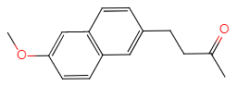
萘丁美酮为白色或类白色针状结晶或结晶性粉末；无臭，无味，其在丙酮、乙酸乙酯或热乙醇中易溶，在乙醇中略溶，在水中不溶^{[8]}。
药理作用：萘丁美酮药物为长效型非甾体类抗炎镇痛药，属于酮型结构、非酸性非离子性的前体药物，主要用于急慢性骨关节炎和类风湿性关节炎的症状治疗。
作用机理：主要作用于环氧化酶而有效抑制前列腺素的合成，口服吸收后在肝脏内被生物转化为活性6-甲氧基-2-萘乙酸（6-MNA），它是前列腺生物合成的强有效的抑制剂，从而减少炎症介质的产生，达到抗炎镇痛目的。

1.2.2主要杂质种类与结构
表1-1 主要杂质种类与结构
杂质种类 | 杂质分子式 | 杂质结构式 | 杂质来源
6-甲氧基-2-萘甲醛 | C₁₂H₁₀O₂ | 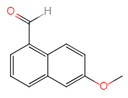 | 萘丁美酮起始原料
杂质1 | C₁₅H₁₆O₃ | 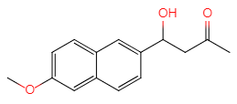 | 中间体2的氢化产物
杂质2 | C₁₅H₁₈O₂ | 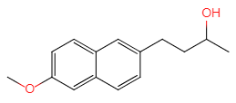 | 萘丁美酮的氢化产物
中间体1 | C₁₃H₁₂O₂ | 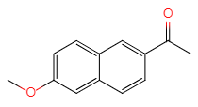 | 中间产物
中间体2 | C₁₅H₁₂O₃ | 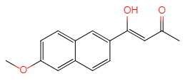 | 中间产物
杂质B | C₁₈H₁₈O₂ | 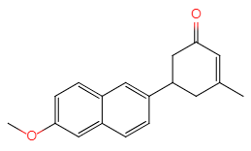 | --
杂质D | C₁₅H₁₄O₂ | 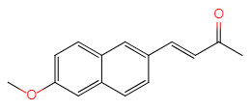 | --

1.2.3萘丁美酮分析方法研究进展
目前与萘丁美酮有关物质的检查相关的国内研究进展有：吴蔚^{[9]}等人比较了薄层色谱法和高效液相色谱法对萘丁美酮有关物质的测定结果，认为高效液相色谱法检测萘丁美酮及其有关物质时效果较好；蔡磊^{[10]}等人参照欧洲药典2001版的具体要求，采用反相高效液相色谱法，通过梯度洗脱测定出了萘丁美酮的含量及其有关物质；熊发高^{[11]}等人采用高效液相色谱法外标法检测萘丁美酮及其所含有关物质，发现此法流动相的毒性小，对杂质具有良好分离效果；彭敏^{[12]}等人采用欧洲药典中萘丁美酮有关物质检查方法，对不同环境条件放置后的萘丁美酮杂质进行一分析，考察环境因素对萘丁美酮有关杂质变化的影响，从而为药物的储存与运输提供依据。国外研究进展主要有：PRAFULLA KUMAR SAHU^{[13]}等人发现采用反相高效液相色谱法可以对原料药以及制剂中的萘丁美酮进行含量的测定，这一方法简便灵敏；Jean-Claude Wolff^{[14]}等人将液相色谱法和粒子束质谱法两种方法结合，发现此法能将萘丁美酮中一些杂质的结构进行鉴定。此外，还有关于萘丁美酮其他相关方面的研究，如张晓丽^{[15]}等人采用反相高效液相色谱法来测定萘丁美酮干混悬剂的含量，发现这一方法结果准确可靠，弥补了用羟胺法测定时不易观察终点的不足。傅建^{[16]}等人采用国内从未报道的反相高效液相色谱法对萘丁美酮及其片剂的含量进行测定，避免了正相色谱法对色谱柱和流动相的高要求，同时还能有效消除杂质的干扰。秦永平^{[17]}等人建立了用反相高效液相色谱法测定血浆中萘丁美酮的活性代谢物6-甲基-2-萘乙酸浓度的方法，并应用于萘丁美酮的相对生物利用度研究。Kamila Kobylin´ska^{[18]}等人利用高效液相色谱法测定人体血浆中萘丁美酮的量，其中包括用乙酸乙酯对人体血浆中萘丁美酮进行液液萃取和反相色谱荧光检测，此法灵敏、特异且可重复。Idrees F. Al-Momani^{[19]}等人用反相高效液相色谱法对血浆及片剂中萘丁美酮及其主要代谢物6-甲氧基-2-萘乙酸进行了测定，并已证明所用方法不受萘丁美酮片剂中赋形剂的影响。

1.3本课题的研究内容及创新之处

1.3.1本课题的研究内容
目前关于萘丁美酮有关物质的研究方面相关文献较少，仅有国内学者吴蔚^{[9]}、蔡磊^{[10]}、熊发高^{[11]}等人对萘丁美酮的有关物质进行了相关实验研究。因此，本文通过阅读相关文献及根据萘丁美酮自身药物特点等方面的分析，最后选择采用高效液相色谱法，通过流动相梯度洗脱来检验分析萘丁美酮所含的有关物质。在实验过程中，通过不断摸索和优化色谱条件和实验方法，最终探究出精密度好、稳定性高、准确灵敏的高效液相色谱法对萘丁美酮的有关物质进行研究，用以补充和完善药物质量标准，并且有效分析和控制药品质量。

1.3.2本课题的创新之处
中国药典2020年版对萘丁美酮有关物质的检查中，只明确规定了单个杂质峰面积、各杂质峰面积之和与对照溶液主峰面积的比例要达到一定标准要求，而对于其中未知杂质峰并未要求进行鉴定及相应量的控制。现如今，用药安全已是全球人民非常关注的话题，单独控制毒性大尤其是基因毒性杂质的量尤为重要。本文建立了一种新的RP-HPLC法，用梯度洗脱的方法将萘丁美酮中各主要未知杂质与萘丁美酮主峰完全分离，并且规定了单个杂质的限量。结果表明该方法专属性强、灵敏度高、重现性好，结果准确可靠，可用于萘丁美酮有关物质的研究。此外，该方法对原药品质量标准进行了补充和完善，能更有效的分析和控制药品质量。
第二章 萘丁美酮有关物质研究

2.1材料

2.1.1 仪器
表2-1 仪器
仪器 | 厂家 | 型号
高效液相色谱仪 | 沃特世科技（上海）有限公司 | Waters e2695
检测器 | 沃特世科技（上海）有限公司 | 2998 PDA Detector
检测器 | 沃特世科技（上海）有限公司 | 2498 UV/Vis Detector
电子天平 | 常熟市天量仪器有限责任公司 | LT502B
分析天平 | 赛多利斯科学仪器（北京）有限公司 | BS 214D
超声波清洗器 | 昆山市超声仪器有限公司 | KQ-250B
数显电子恒温水浴锅 | 常州国华电器有限公司 | HH-4

2.1.2 试剂与试药
表2-2 试剂与试药
试剂/试药 | 厂家
乙腈 | Merck KGaA；TEDIA
四氢呋喃 | Merck KGaA
纯净水 | 批号：20200811-3121NJ，杭州娃哈哈启力营养食品有限公司
蒸馏水 | 自制
冰醋酸 | 批号：2002年7月30日，上海焱晨化工实业有限公司
萘丁美酮对照品 | 批号：101003-200801，中国药品生物制品检定所
萘丁美酮原料药 | 批号：国药准字H10950239，西南药业有限公司

2.2 测定条件的选择和优化

2.2.1 测定波长的选择
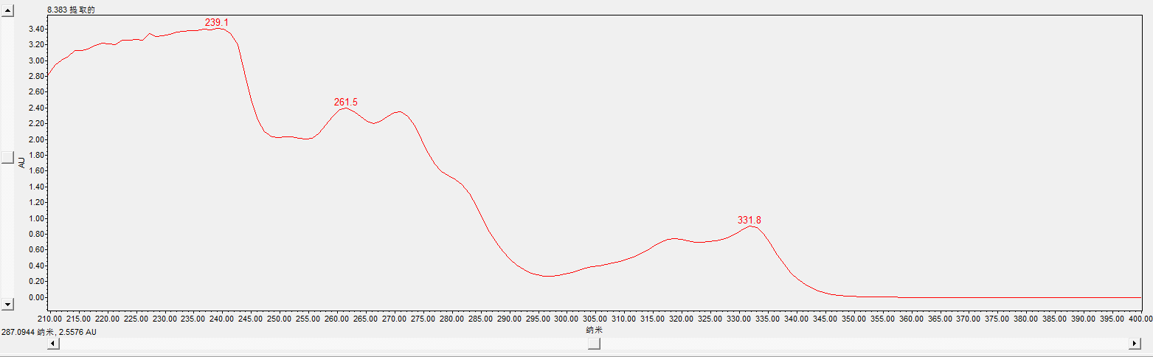
根据主成分紫外扫描图（如图2-1）可知，萘丁美酮在261 nm附近有较大的紫外吸收，故暂定261nm波长进行方法开发。
图2-1 萘丁美酮紫外吸收光谱图

2.2.2流动相及洗脱条件的选择

2.2.2.1方法一
色谱柱：Genesis 4 μm C₁₈(150×4.6 mm, 4 μm, HICHROM)；柱温：25℃；流动相流速：1.0 ml/min：检测波长：261nm；进样量：10μl；流动相A：四氢呋喃：乙腈：0.1%冰醋酸 = 12: 28: 60；流动相B：四氢呋喃：乙腈：0.1%冰醋酸=24:56:20^{[20]}。按下表2-3进行梯度洗脱，结果见图2-2。
表2-3 方法一洗脱程序
时间（min） | A% | B%
0~12 | 100 | 0
12~28 | 100→0 | 0→100
28~33 | 0 | 100
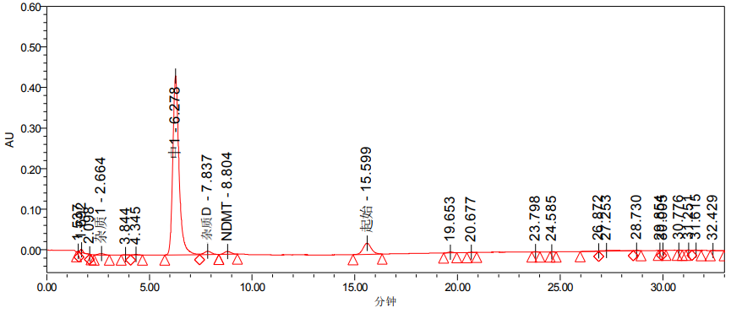
图2-2混合对照液在方法一条件下的HPLC图
由结果可知：使用方法一时，中间体1、杂质D及萘丁美酮峰之间未能完全分离，且各峰的理论塔板数均小于规定值3000，故采用该流动相及洗脱条件不符合萘丁美酮杂质谱的分析要求。

2.2.2.2方法二
色谱柱：Genesis 4μm C₁₈(150×4.6 mm, 4 μm, HICHROM)；柱温：25 ℃；流动相流速：1.0 ml/min：检测波长：261 nm；进样量：10 μl；流动相A：0.1%冰醋酸；流动相B：四氢呋喃：乙腈 = 300: 700^{[21]}，按表2-4进行梯度洗脱，结果见图2-3。
表2-4 方法二洗脱程序
时间（min） | A% | B%
0 | 60 | 40
12 | 60 | 40
28 | 20 | 80
29 | 60 | 40
30 | 60 | 40
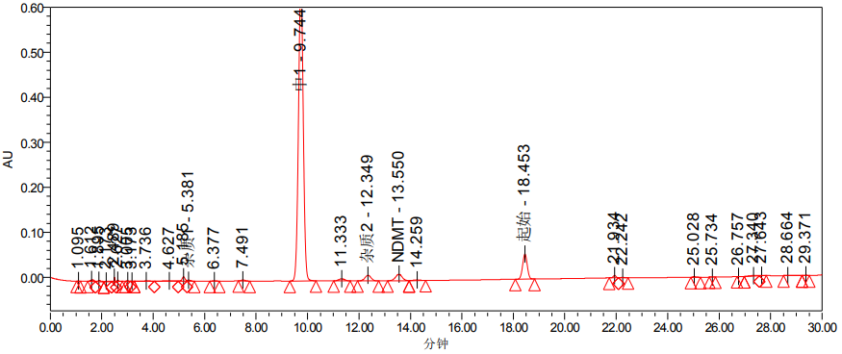图2-3 混合对照液在方法二条件下的HPLC图
由结果可知：使用方法二时，萘丁美酮主峰和各杂质峰的理论塔板数数值均大于3000，萘丁美酮主峰与杂质之间、杂质与杂质之间的分离度均大于1.5。因此选择方法二中的流动相及梯度变化对萘丁美酮有关物质进行研究。

2.2.2.3方法三
采用方法二中色谱条件，将流速改为1.2 ml/min，结果见图2-4。
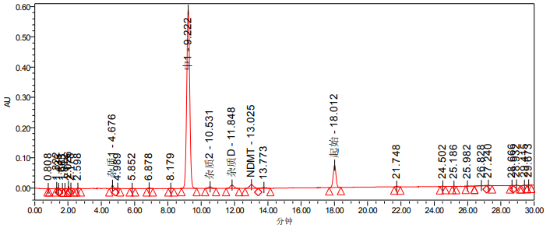图2-4 混合对照液在方法三条件下的HPLC图
由结果可知：在将流动相流速改为1.2 ml/min后，出峰时间较接近的杂质2、杂质D与萘丁美酮峰之间均能同时达到良好分离，各峰的理论塔板数均大于3000，萘丁美酮主峰与杂质之间、杂质与杂质之间的分离度均大于1.5，且各成分出峰时间较适宜，因此选择方法三中的流动相流速对萘丁美酮有关物质进行研究。

2.2.3色谱柱的选择
采用方法三条件，将色谱柱换为5 μm粒径的SymmetryShieldTM RP18（4.6 mm×250 mm, 5μm,Waters）色谱柱，结果见图2-5。
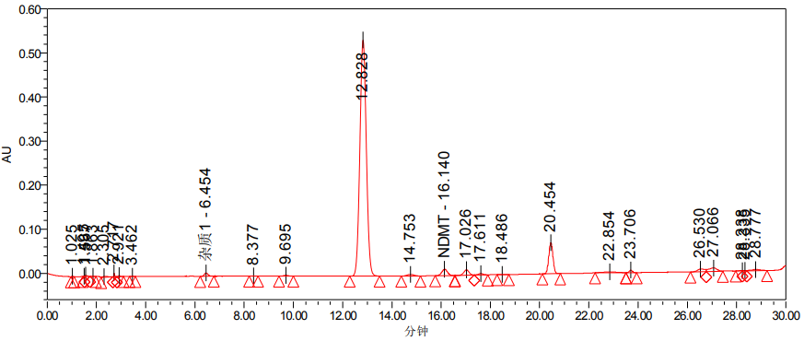图2-5 混合对照液在SymmetryShieldTM RP18（4.6mm×250 mm, 5 μm）色谱柱中的HPLC图
由结果可知：此方法难以分离出杂质D，杂质D是合成萘丁美酮过程中引入的工艺杂质，由于其结构和极性与萘丁美酮相近，在使用5 μm色谱柱时，二者难以分开，杂质D被萘丁美酮包裹其中，故采用该色谱柱不符合萘丁美酮杂质谱分析要求，仍选择使用型号为Genesis 4 μm C₁₈(150×4.6 mm, 4 μm, HICHROM)的色谱柱。

2.3方法学考察

2.3.1萘丁美酮降解杂质和专属性试验研究
通过对萘丁美酮进行酸破坏、碱破坏、氧化破坏、高温破坏和光破坏试验后的样品采用拟定的方法和色谱条件进行分析，鉴定萘丁美酮的主要降解产物及降解产物与主峰的分离度，从而验证本方法的专属性是否符合要求。

2.3.1.1降解实验方法
空白溶液：乙腈：水（60: 40）
供试品储备液：精密称取萘丁美酮500 mg，置100 ml量瓶中，加乙腈：水（60:40）适量使溶解，摇匀，加乙腈稀释至刻度，摇匀，即得。
酸降解样品：精密量取储备液2 ml，置10 ml量瓶中，加1 mol/L HCl 1 ml，摇匀，室温条件放置3天后，加1 mol/L NaOH适量进行中和，加稀释剂乙腈：水（60: 40）稀释至刻度，摇匀即得。
碱降解样品：精密量取储备液2 ml，置10 ml量瓶中，加1 mol/L NaOH 1 ml，摇匀，室温放置9天后，加1 mol/L HCl适量进行中和，加稀释剂乙腈：水（60: 40）稀释至刻度，摇匀即得。
光照降解样品：精密量取储备液2 ml，置10 ml量瓶中，于4500±500lx光下放置3天后，加稀释剂乙腈：水（60: 40）稀释至刻度，摇匀即得。
加热降解样品：精密量取储备液2 ml，置10 ml量瓶中，水浴60 ℃放置56 h后，冷却至室温，加稀释剂乙腈：水（60: 40）稀释至刻度，摇匀即得。
氧化降解样品：精密量取储备液2 ml，置10 ml量瓶中，加1 ml的30% H₂O₂，摇匀，室温放置9天后，加稀释剂乙腈：水（60: 40）稀释至刻度，摇匀即得。
取上述各降解样品按拟定色谱条件进行分析，记录色谱图。

2.3.1.2降解程度及降解产物鉴定
对萘丁美酮原料药进行强制降解后，统计各降解条件下主成分的降解程度，计算方法如下：
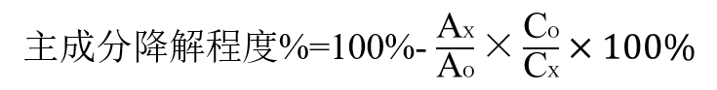
A_{O}:未破坏样品中萘丁美酮的峰面积；
A_{X}：不同降解条件下萘丁美酮的峰面积；
C_{O}：未破坏样品的浓度（mg/ml）；
C_{X}：破坏样品的浓度（mg/ml）。
经上述色谱条件进样分析，结果如下表2-5所示：
表2-5破坏试验结果
样品名称 | 浓度mg/ml | 保留时间min | 峰面积 | 归属 | 萘丁美酮降解程度（%）
未破坏 | 1.00 | 9.813 | 10770 | 杂质2 | /
未破坏 | 1.00 | 12.171 | 10462527 | 萘丁美酮 | /
未破坏 | 1.00 | 17.602 | 16330 | 起始原料 | /
酸破坏 | 1.00 | 9.810 | 10754 | 杂质2 | 5.9
酸破坏 | 1.00 | 12.155 | 9848800 | 萘丁美酮 | 5.9
酸破坏 | 1.00 | 16.792 | 39933 | 未知 | 5.9
酸破坏 | 1.00 | 17.822 | 19991 | 起始原料 | 5.9
碱破坏 | 1.00 | 10.023 | 12863 | 杂质2 | 8.9
碱破坏 | 1.00 | 12.427 | 9533196 | 萘丁美酮 | 8.9
碱破坏 | 1.00 | 17.771 | 14759 | 起始原料 | 8.9
光照破坏 | 1.00 | 4.365 | 119308 | 杂质1 | 5.7
光照破坏 | 1.00 | 6.583 | 297704 | 未知 | 5.7
光照破坏 | 1.00 | 8.618 | 1047456 | 中间体1 | 5.7
光照破坏 | 1.00 | 9.814 | 31409 | 杂质2 | 5.7
光照破坏 | 1.00 | 12.153 | 7290944 | 萘丁美酮 | 5.7
光照破坏 | 1.00 | 17.605 | 13609 | 起始原料 | 5.7
光照破坏 | 1.00 | 19.985 | 17868 | 中间体2 | 5.7
加热破坏 | 1.00 | 12.270 | 5183293 | 萘丁美酮 | 50.4
加热破坏 | 1.00 | 17.684 | 7578 | 起始原料 | 50.4
氧化破坏 | 1.00 | 9.888 | 9452 | 杂质2 | 30.3
氧化破坏 | 1.00 | 12.286 | 9866367 | 萘丁美酮 | 30.3
氧化破坏 | 1.00 | 17.693 | 15105 | 起始原料 | 30.3
由上述试验结果可知，萘丁美酮原料药在光照和加热条件下均有一定程度的破坏。但在其他各强制降解条件下，物料基本平衡。

2.3.1.3 专属性试验
运用本研究拟定的方法和色谱条件，可将上述溶液在各种强力破坏过程产生的降解物料杂质一一检出，各杂质之间、杂质与主成分之间的分离度良好，混合杂质色谱图见图2-6，结果表明该方法的专属性良好。
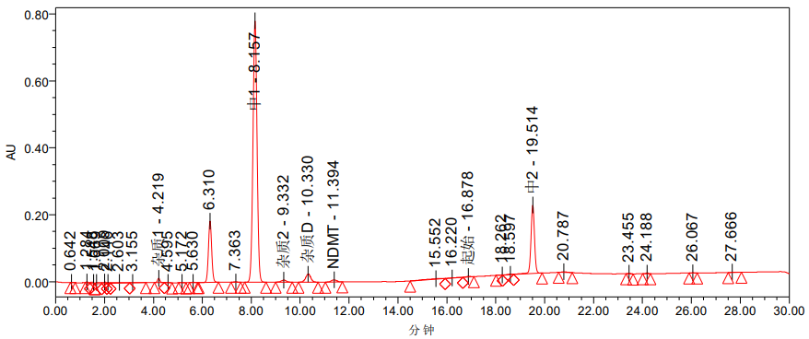图2-6 混合杂质专属性HPLC图

2.3.2线性试验
萘丁美酮原料药中的主要杂质为起始原料6-甲氧基-2-萘甲醛、杂质1和杂质2，因此主要对这三种杂质的线性试验进行考察，本品的工作浓度为10 μg/ml，线性考察范围定位工作浓度的20%-140%，即2-14 μg/ml，溶液的制备方法如下：
线性储备液：精密称取0.0200 g杂质1，置100 ml量瓶中，加乙腈适量使溶解并稀释至刻度，摇匀，即得。杂质2、萘丁美酮对照及起始原料6-甲氧基-2-萘甲醛同上法配制。（200 μg/ml）
线性样品溶液：按照表2-11分别量取各线性储备液适量，置相应的量瓶中，加乙腈稀释至不同的浓度，摇匀，即得各线性样品溶液。
表2-6 线性样品溶液配制方法
线性样品溶液 | V_{储备液} | V_{量瓶} | 各杂质理论浓度 | 相对于各杂质工作浓度的百分浓度
L1 | 0.1 ml | 10 ml | 2 μg/ml | 20%
L2 | 0.2 ml | 10 ml | 4 μg/ml | 40%
L3 | 0.3 ml | 10 ml | 6 μg/ml | 60%
L4 | 0.4 ml | 10 ml | 8 μg/ml | 80%
L5 | 0.5 ml | 10 ml | 10 μg/ml | 100%
L6 | 0.6 ml | 10 ml | 12 μg/ml | 120%
L7 | 0.7 ml | 10 ml | 14 μg/ml | 140%
将配制好的各种线性溶液按照拟定有关物质测定方法进样分析，以各组分的浓度为横坐标，峰面积为纵坐标进行线性回归，得到回归方程及各成分相关系数，并计算出杂质1、杂质2及6-甲氧基-2-萘甲醛的响应因子。结果见表2-7~2-11及图2-7。
表2-7 萘丁美酮线性试验结果
 | L1 | L2 | L3 | L4 | L5 | L6 | L7
浓度μg/ml | 2.00 | 4.00 | 6.00 | 8.00 | 10.00 | 12.00 | 14.00
峰面积 | 22395 | 49192 | 64702 | 87285 | 108463 | 129272 | 149266
线性方程 | Y = 10652x+1148.2
相关系数r | r = 0.9999

表2-8 杂质1线性试验结果
 | L1 | L2 | L3 | L4 | L5 | L6 | L7
浓度μg/ml | 2.00 | 4.00 | 6.00 | 8.00 | 10.00 | 12.00 | 14.00
峰面积 | 18558 | 37851 | 55563 | 73862 | 93233 | 110760 | 127878
线性方程 | y = 9133x+893.29
相关系数r | r = 0.9998

表2-9 杂质2线性试验结果
 | L1 | L2 | L3 | L4 | L5 | L6 | L7
浓度μg/ml | 2.00 | 4.00 | 6.00 | 8.00 | 10.00 | 12.00 | 14.00
峰面积 | 18634 | 34397 | 51370 | 68017 | 84021 | 101748 | 117179
线性方程 | y = 8267.7x+1767.8
相关系数r | r = 0.9999

表2-10 6-甲氧基-2-萘甲醛线性试验结果
 | L1 | L2 | L3 | L4 | L5 | L6 | L7
浓度μg/ml | 2.00 | 4.00 | 6.00 | 8.00 | 10.00 | 12.00 | 14.00
峰面积 | 25743 | 51210 | 76607 | 102961 | 126726 | 153468 | 178254
线性方程 | y = 12717x+399.64
相关系数r | r = 0.9999

表2-11 杂质的响应因子
杂质名称 | 杂质斜率 | 主成分斜率 | 响应因子
杂质1 | 9133 | 10652 | 0.857
杂质2 | 8267.7 | 10652 | 0.776
6-甲氧基-2-萘甲醛 | 12717 | 10652 | 1.194
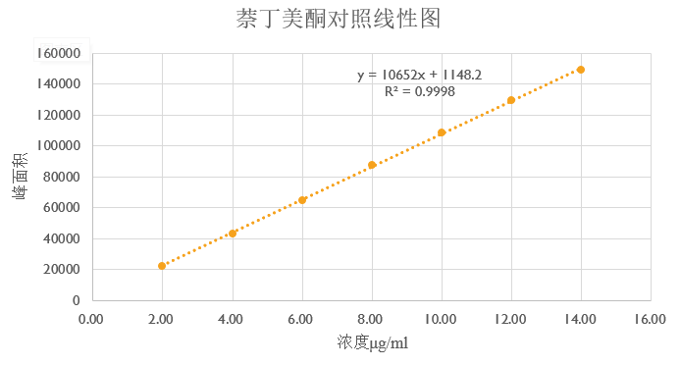
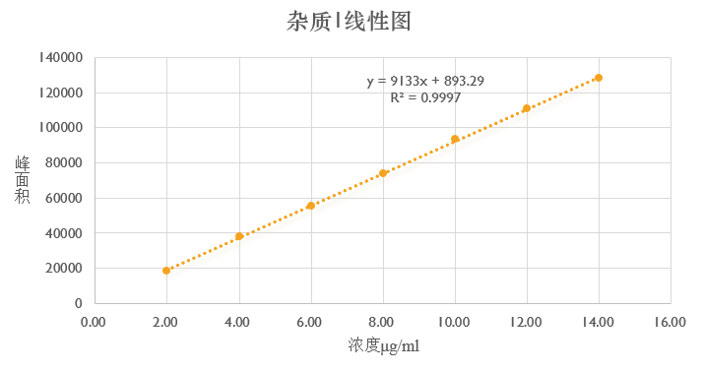
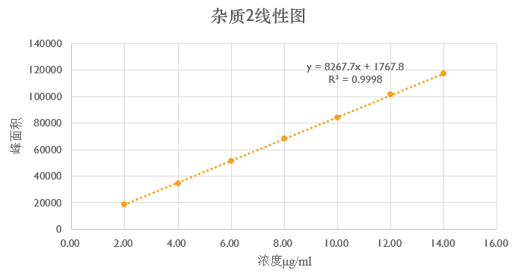
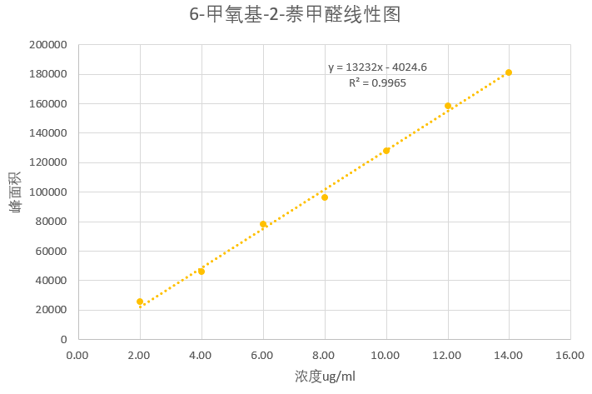
图2-7 萘丁美酮和主要杂质线性图
由上述试验结果可知，萘丁美酮原料药、杂质1、杂质2及6-甲氧基-2-萘甲醛峰面积和浓度均呈良好的线性关系。

2.3.3定量限和检测限
根据线性试验中L1浓度下各杂质峰和萘丁美酮峰的信噪比，分别将各个杂质储备液溶液稀释成各杂质和萘丁美酮的信噪比理论值分别约为10和3的溶液。信噪比理论值约为10的溶液是定量限溶液。信噪比理论值约为3的溶液是检测限溶液。结果见表2-12及2-13。
混合杂质定量限溶液连续进样6针，各杂质的信噪比均大于10。杂质1的定量限浓度为0.4082 μg/ml，为相对供试品浓度的0.016%，6次测定结果的RSD为4.67%；杂质2的定量限浓度为1.1111μg/ml，为相对供试品浓度的0.044%，6次测定结果的RSD为6.11%；起始原料6-甲氧基-2-萘甲醛的定量限浓度为0.4762 μg/ml，为相对供试品浓度的0.019%，6次测定结果的RSD为5.45%。
混合杂质检测限溶液连续进样6针，除杂质2外，其余各杂质的信噪比均大于3。杂质1的检测限浓度为0.0408μg/ml，为相对供试品浓度的0.0016%，6次测定结果的RSD为0.06%；杂质2的检测限浓度为0.0741 μg/ml，为相对供试品浓度的0.0030%，6次测定结果的RSD为0.08%；起始原料6-甲氧基-2-萘甲醛的检测限浓度为0.0476μg/ml，为相对供试品浓度的0.0019%，6次测定结果的RSD为0.09%。
表2-12定量限试验结果
杂质名称 | 杂质1 |  | 杂质2 |  | 6-甲氧基-2-萘甲醛
杂质名称 | 峰面积 | S/N | 峰面积 | S/N | 峰面积 | S/N
LOQ-1 | 3895 | 34.06 | 8428 | 39.84 | 5390 | 29.29
LOQ-2 | 3852 | 33.75 | 7940 | 37.37 | 4943 | 27.55
LOQ-3 | 3415 | 35.71 | 6971 | 38.05 | 4751 | 28.67
LOQ-4 | 3786 | 32.81 | 7619 | 36.34 | 5506 | 28.95
LOQ-5 | 3677 | 36.00 | 7734 | 39.60 | 5255 | 30.50
LOQ-6  RSD% | 3803  4.67 | 43.33  - | 7792  6.11 | 48.56  - | 5217  5.45 | 30.30  -

表2-13 检测限试验结果
杂质名称 | 杂质1 |  | 杂质2 |  | 6-甲氧基-2-萘甲醛
杂质名称 | 峰面积 | S/N | 峰面积 | S/N | 峰面积 | S/N
LOQ-1 | 763 | 7.07 | 1095 | 2.28 | 939 | 3.63
LOQ-2 | 644 | 3.04 | 941 | 2.71 | 1029 | 5.03
LOQ-3 | 669 | 7.47 | 1132 | 2.64 | 1195 | 4.84
LOQ-4 | 706 | 3.00 | 1076 | 2.95 | 997 | 3.93
LOQ-5 | 717 | 2.53 | 941 | 2.13 | 1120 | 4.28
LOQ-6  RSD% | 681  5.98 | 2.67  - | 1028  7.78 | 2.39  - | 1114  8.82 | 4.57  -

2.3.4仪器精密度
同一名分析人员在相同日期，使用同一台仪器，采用拟定的萘丁美酮有关物质测定方法，重复进样重复性试验中的一份供试品溶液6次，记录峰面积并计算RSD值，结果如下表2-14。
表2-14 仪器精密度试验结果
供试品溶液 | 各杂质峰面积
供试品溶液 | 杂质1 | 杂质2 | 6-甲氧基-2-萘甲醛
1 | 5506 | 55130 | 79492
2 | 5563 | 54486 | 79066
3 | 5641 | 54336 | 78494
4 | 5608 | 54210 | 78703
5 | 5756 | 54917 | 79479
6 | 5560 | 54816 | 79664
平均峰面积 | 5606 | 54649 | 79150
RSD% | 1.55 | 0.66 | 0.60
结果：同一供试品溶液连续进样6针，杂质1峰面积的RSD值为1.55%；杂质2的RSD值为0. 66%；起始原料6-甲氧基-2-萘甲醛的RSD值为0.60%。三种杂质峰面积的RSD值均小于3%，符合验证要求。说明该方法测定萘丁美酮中有关物质的仪器精密度良好。

2.3.5重复性
供试品储备液：分别配制萘丁美酮供试品储备液6份，方法为精密称取萘丁美酮原料药50 mg，置10 ml量瓶中，加乙腈适量使溶解，加乙腈稀释至刻度，摇匀，即得。
供试品溶液：分别精密量取上述6份供试品储备液2 ml，置6个10 ml量瓶中，分别加入精密量取的杂质1线性储备液0.15 ml和杂质2线性储备液0.2 ml，摇匀，加乙腈稀释至刻度，摇匀，即得6份供试品溶液。
0.5%主成分自身对照溶液：分别精密量取上述6份供试品溶液0.5 ml，置6个100 ml量瓶中，加乙腈稀释至刻度，摇匀，即得6份对照溶液。
分别取适量供试品溶液和0.5%主成分自身对照溶液，按照拟定有关物质测定方法进样分析，记录峰面积，并按照以下公式计算各种杂质含量：
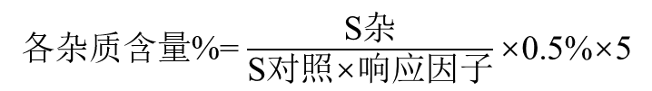
S_{对照}为0.5%主成分自身对照的峰面积；
S_{杂}为杂质的峰面积。
重复性测定结果如下表2-15所示，6份供试品溶液中均检出杂质1和杂质2，其中杂质1的平均含量为0.351%，RSD值为1.63%；杂质2的平均含量为0.528%，RSD值为1.61%，说明该方法测定萘丁美酮有关物质的重复性良好。
表2-15 重复性试验结果
 |  |  | 杂质1 |  | 杂质2 |  | 萘丁美酮
样品名称 | 称样量mg | 浓度mg/ml | 面积 | 含量% | 面积 | 含量% | 面积
YP1 | 0.0499 | 4.99 | 33683 | 0.349 | 47011 | 0.538 | 46776271
YP2 | 0.0501 | 5.01 | 34746 | 0.360 | 45049 | 0.515 | 41836136
YP3 | 0.0250 | 5.00 | 32946 | 0.341 | 45643 | 0.522 | 50367649
YP4 | 0.0251 | 5.02 | 34297 | 0.355 | 47168 | 0.539 | 44375878
YP5 | 0.0499 | 4.99 | 34009 | 0.352 | 45867 | 0.525 | 51940711
YP6 | 0.5000 | 5.00 | 33923 | 0.351 | 46300 | 0.530 | 50455309
平均S_{对照} | 261619
平均含量% |  |  |  | 0.351 |  | 0.528
RSD% |  |  |  | 1.63 |  | 1.61

2.3.6准确度
因杂质2为萘丁美酮原料中常见的一种杂质，故以杂质2为代表性杂质，采用加标回收法考察拟定有关物质测定方法的回收率。具体做法为：分别取萘丁美酮原料药约50 mg，精密称定，置10 ml量瓶中，再往量瓶中加入杂质对照品储备液适量，使量瓶中各杂质浓度为8.00、10.00和12.00 μg/ml，每个浓度水平下各配制3份溶液，用乙腈稀释至刻度，摇匀，按拟定有关物质测定方法进样分析，记录峰面积并计算相关杂质的回收率。结果表明杂质2的9份回收率样品溶液回收率均控制在94.0%~102.0%之间，平均回收率为98.95%，RSD值为2.41%，符合验证要求。说明该方法对萘丁美酮中有关物质的测定准确性良好。具体结果见表2-16。
表2-16 回收率试验结果
 | 称取原料mg | 样品中浓度μg/ml | 杂质2对照品加入量μg/ml | 峰面积 | 测得浓度mg/ml | 回收率%
R1-1 | 50.0 | 6.572 | 8.00 | 113181 | 0.01430 | 96.61
R1-2 | 50.1 | 6.585 | 8.00 | 114025 | 0.01444 | 98.14
R1-3 | 50.2 | 6.598 | 8.00 | 116043 | 0.01472 | 101.5
R2-1 | 50.1 | 6.585 | 10.00 | 138234 | 0.01606 | 94.78
R2-2 | 50.1 | 6.585 | 10.00 | 140288 | 0.01630 | 97.17
R2-3 | 50.2 | 6.598 | 10.00 | 143450 | 0.01670 | 101.0
R3-1 | 50.2 | 6.598 | 12.00 | 157123 | 0.01854 | 99.50
R3-2 | 50.0 | 6.571 | 12.00 | 158791 | 0.01866 | 100.7
R3-3 | 50.2 | 6.598 | 12.00 | 158632 | 0.01872 | 101.0
平均回收率% |  |  |  |  |  | 98.94
RSD% |  |  |  |  |  | 2.41

2.3.7稳定性试验
取萘丁美酮原料的供试品溶液，分别放置0 h, 2 h, 4 h, 8 h,12 h, 24 h，于各时间段精密量取10 μl溶液，按拟定有关物质测定方法进样分析，记录色谱图。结果见表2-17。原料药中各杂质百分含量的RSD值均小于3.77%，表明该方法稳定性良好。
表2-17 溶液稳定性试验结果
时间（h） | 杂质1 |  | 杂质2 |  | 6-甲氧基-2-萘甲醛 |  | 萘丁美酮
 | 面积 | 含量% | 面积 | 含量% | 面积 | 含量% | 面积
0 | 5453 | 0.01191 | 52774 | 0.1273 | 75365 | 0.1182 | 47108277
2 | 4952 | 0.01081 | 52865 | 0.1275 | 75734 | 0.1187 | 47190115
4 | 5474 | 0.01195 | 53634 | 0.1293 | 76600 | 0.1201 | 47774919
8 | 5360 | 0.01170 | 53229 | 0.1284 | 76049 | 0.1192 | 47443346
12 | 5383 | 0.01175 | 53657 | 0.1294 | 75907 | 0.1190 | 47474852
24 | 5484 | 0.01197 | 53919 | 0.1300 | 76555 | 0.1200 | 47769537
平均S_{对照} | 267098
平均含量% |  | 0.01168% |  | 0.1287% |  | 0.1192%
RSD% |  | 3.77% |  | 0.87% |  | 0.63%

2.4萘丁美酮有关物质测定方法的确定
通过对萘丁美酮杂质检查方法的全面验证并参照USP及BP中萘丁美酮的杂质控制策略，在萘丁美酮原料药的有关物质中控制的特定杂质为杂质1、杂质2及起始原料6-甲氧基-2-萘甲醛，最终确定的有关物质检查方法如下，各杂质的结构及萘丁美酮有关物质的控制策略见表2-19。
取萘丁美酮原料药适量，精密称定，加乙腈溶解并稀释制成每1 ml中含萘丁美酮5mg的溶液，作为萘丁美酮供试品溶液；取萘丁美酮对照品适量，精密称定，加乙腈溶解并稀释制成每1 ml中含萘丁美酮5 mg的溶液，作为萘丁美酮对照品溶液；精密量取萘丁美酮供试品溶液适量，加乙腈稀释制成每1 ml中含萘丁美酮0.025 mg的溶液，作为萘丁美酮自身对照溶液；另取杂质1、杂质2、杂质D和起始原料6-甲氧基-2-萘甲醛各4 mg，精密称定，分别置于100 ml量瓶中，加乙腈溶解并稀释至刻度，摇匀，即得各杂质储备液；取杂质1、杂质2、杂质D、起始原料6-甲氧基-2-萘甲醛和萘丁美酮对照品适量，精密称定，加乙腈溶解并稀释制成萘丁美酮浓度为1mg/ml，各杂质浓度均为8 μg/ml的溶液，作为混合对照溶液。用十八烷基硅烷键合硅胶为填充剂的色谱柱（Genesis 4μm C₁₈, 4 μm, HICHROM），以0.1%冰醋酸为流动相A，四氢呋喃-乙腈（300: 700）为流动相B，按下表2-18进行梯度洗脱，设置流动相流速为1.2 ml/min，于261nm波长处检测，色谱柱柱温设定为25 ℃。
表2-18 梯度洗脱表
梯度洗脱表
时间（min） | A% | B%
0 | 60 | 40
12 | 60 | 40
28 | 20 | 80
29 | 60 | 40
30 | 60 | 40
精密量取混合对照溶液10 μl，注入高效液相色谱仪，调节仪器的检测灵敏度，使主成分色谱峰的峰高约为满量程的20%，混合对照溶液色谱图中先后出峰顺序为杂质1、杂质2、杂质D、萘丁美酮和起始原料6-甲氧基-2-萘甲醛，各色谱峰之间的分离度均应大于1.5，理论塔板数按萘丁美酮峰计算应不低于3000。再精密量取供试品溶液和混合对照溶液各10 μl，分别注入高效液相色谱仪，记录色谱图。供试品溶液的色谱图中如含有与上述各杂质保留时间一致的色谱峰，则采用外标法以峰面积进行计算，起始原料6-甲氧基-2-萘甲醛、杂质1、杂质2均不得大于0.1%；各杂质的峰面积之和不得大于0.5%。

表2-19 萘丁美酮有关物质控制策略
杂质 | 结构式 | 来源 | 控制限度
杂质1 |  | 中间体2的氢化产物 | ≤0.1%
杂质2 |  | 萘丁美酮的氢化产物 | ≤0.1%
6-甲氧基-2-萘甲醛 |  | 萘丁美酮起始原料 | ≤0.1%
其他单一杂质 |  |  | ≤0.1%
总杂质 |  |  | ≤0.5%

2.5样品测定
取3批萘丁美酮原料，每批精密称取50 mg，置于10 mL 量瓶，加入乙腈适量使样品溶解并用乙腈定容至刻度，摇匀。按照拟定有关物质测定方法进样测定分析，结果如表2-20所示。
表2-20 不同批次样品检测结果
样品批号 | 各杂质限度
样品批号 | 杂质1 | 杂质2 | 6-甲氧基-2-萘甲醛 | 其他单一杂质 | 总杂质
NDMT-II-CP-20210324 | ＜0.1% | ＜0.1% | / | ＜0.1% | ＜0.5%
NDMT-II-20210316 | ＜0.1% | ＜0.1% | / | ＞0.1% | ＞0.5%
NDMT-II-CP-20210317 | ＜0.1% | ＜0.1% | ＜0.1% | ＞0.1% | ＞0.5%
由上述试验结果可知：三批萘丁美酮原料药中，样品NDMT-II-CP-20210324各杂质限度均符合限度要求，为合格样品；样品NDMT-II-20210316 和NDMT-II-CP-20210317中其他单一杂质＞0.1%，总杂质＞0.5%，均超出限度要求，为不合格样品。

2.6小结
本试验对拟定的萘丁美酮有关物质测定方法进行了系统验证，方法验证试验包括专属性、线性、定量限和检测限、精密度（重复性和仪器精密度）、准确度和溶液稳定性。试验结果表明拟定的有关物质测定方法专属性良好，各杂质之间、杂质与主峰之间的分离度均符合要求，破坏试验中各供试品溶液的主峰均为单一峰；各杂质在测定浓度范围内，响应值和浓度呈良好的线性关系；各杂质峰和萘丁美酮主峰的定量限和检测限浓度均低于报告限浓度；该方法的精密度良好（重复性和仪器精密度）；准确度符合要求；萘丁美酮供试品溶液在24 h内稳定。

结论
本文研究探索了一种新的反相高效液相色谱法，用梯度洗脱的方法将萘丁美酮中各主要未知杂质与萘丁美酮主峰完全分离，并且规定了单个杂质的限量。结果表明该方法专属性强、灵敏度高、重现性好，结果准确可靠，可用于萘丁美酮有关物质的研究。该方法对原中国药典标准进行了补充和提高，能更有效的控制药品质量，也可为此类药品质量分析、研究和控制评价标准奠定基础。
展望
目前，国内并未有学者建立一可行方法将萘丁美酮中所含的几种杂质完全分离并控制单个杂质限量。此外，中国药典2020年版对萘丁美酮有关物质的检查中，只明确规定了单个杂质峰面积、各杂质峰面积之和与对照溶液主峰面积的比例要达到一定要求，对于其中未知杂质峰并未要求进行定性鉴定及相应量的控制。因此，本文选择了操作简便、稳定性、灵敏度、重复性和重现性都较好的HPLC法对萘丁美酮原料药中所含的有关物质进行测定，并通过各种方法验证试验来确定拟定的有关物质测定方法具有良好的专属性。结果表明该方法不仅准确、可行，而且其具有良好的稳定性、灵敏度、重复性及重现性，可用于萘丁美酮有关物质的研究测定。因此，建议在药品质量标准中采用该方法，以期完善药品标准，从而有效分析、研究和控制药品的质量，提高萘丁美酮的药品质量。

参考文献
[1] 杨毅峰, 黄健. 骨性关节炎的流行病学研究进展[J]. 医学综述, 2017, 23(03): 497-501+506.
[2] 廖德发. 我国骨性关节炎流行病学调查现状[J]. 微创医学，2017, 12(04): 521-524.
[3] 胡水寒，乔晨曦，于宗良, 等. 类风湿性关节炎发病机理研究概述[J]. 世界最新医学信息文摘, 2019, 19(98): 52-53.
[4] 吴增春. 正确区分使用抗微生物药和抗炎药[J].基层医学论坛, 2006(12): 565-566.
[5] 蒋玉珍. 新型非甾体类抗炎药−萘丁美酮[C]. 中国药学会. 2002年全国医院药学学术研讨会论文集, 2002: 52-53.
[6] 郝杰, 张哲峰, 毕小平. 原料药杂质研究与控制浅析[J]. 中国现代应用药学, 2015, 32(06): 757-763.
[7] 闫永峰. 导致ADR发生的因素[N]. 中国医药报, 2005.
[8] 中华人民共和国卫生部药典委员会. 中华人民共和国药典[S]. 二部. 北京: 中国医药科技出版社, 2020: 1439.
[9] 吴蔚, 龚士学, 朱荣. 萘丁美酮的有关物质检查[J]. 中国药业, 2004(08): 41-42.
[10] 蔡磊, 段更利. 梯度洗脱高效液相色谱法测定萘丁美酮的含量及其有关物质检查[J]. 中国新药与临床杂志, 2004(10): 677-679.
[11] 熊发高, 汪若跃, 刘凯. 高效液相色谱法测定萘丁美酮的含量[J]. 药物分析杂志, 2000(03): 176-178.
[12] 彭敏, 胡瑞香. 环境因素对萘丁美酮杂质变化的影响[J]. 中国科技期刊数据库, 2017: 86-87.
[13] Prafulla Kumar Sahu, M. Mathrusri Annapurna. Analysis of Nabumetone in Bulk and Tablet Formulation by a New and Validated Reverse Phase High Performance Liquid Chromatography[J]. E-Journal of Chemistry, 2009, 6(S1).
[14] Jean‐Claude Wolff, Philip N. Hawtin, Soraya Monté, Michael Balogh, Tim Jones. The use of particle beam mass spectrometry for the measurement of impurities in a nabumetone drug substance, not easily amenable to atmospheric pressure ionization techniques[J]. Rapid Communications in Mass Spectrometry, 2001, 15(4).
[15] 张晓丽, 刘智, 贺新兴, 黄武军. HPLC法测定萘丁美酮干混悬剂的含量[J].中国药业, 2001(07): 45.
[16] 傅建,张雅青,徐定英. 反相高效液相色谱法测定萘丁美酮及其片剂[J]. 药物分析杂志, 1999(05): 345-347.
[17] 秦永平, 邹远高,梁茂植,黄英,余勤. 血浆中萘丁美酮活性代谢物的反相高效液相色谱法测定[J]. 华西医科大学学报, 1999(04): 452-454.
[18] Kamila Kobylińska, Małgorzata Barlińska, Maria Kobylińska. Analysis of nabumetone in human plasma by HPLC. Application to single dose pharmacokinetic studies[J]. Journal of Pharmaceutical and Biomedical Analysis, 2003, 32(2).
[19] Idrees F. Al-Momani. Determination of Nabumetone and Its Major Metabolite in Plasma and Tablet Formulations by Reverse-Phase HPLC[J]. Analytical Letters, 1997, 30(14).
[20] British Medicines Board. British Pharmacopeia[S]. The Stationery Office, 2019:
[21] USP42-NF37 N[S]. 2019:
致谢
在本次论文设计过程中，感谢我的学校，给我提供了这样一个学习的平台。在学习中，感谢我的论文导师XXX老师，XXX老师给予了我极大的指导和帮助，教会了我很多做学问的道理。在论文的撰写过程中，从论文选题、到文章的整体构架、最后到每个数据的筛选，XXX老师都给我提出了很多宝贵的意见。XXX老师的这些建议及意见使我有了明确地写作方向，也让我对今后的学习更加充满信心，在此我要向导师XXX老师致以深深谢意。
其次，我也要衷心感谢和我一起在药物分析实验室实习的XXX、XXX和XXX同学对我的鼓励和帮助，大家在实习过程中给予我极大的信心和关照，使我在一个良好的工作和学习氛围中完成实习课题。时光飞逝，在实验室三个月的实习过程让我得到很大的锻炼，我学会了高效液相色谱仪详细使用过程，锻炼了自己动手操作的能力，这些收获定会让我终身受益。
最后，感谢曾经教育和帮助过我的所有老师，感谢在百忙之中付出宝贵时间评阅本论文的各位专家、教授！

